K.O.K.
KYJSKÝ OBČANSKÝ KLUB
občanské sdružení
Vajgarská 1415, Praha 9 - Kyje
IČ: 26550890, DIČ: 009-26550890
e-mail : kyjeok@seznam.cz
http://sweb.cz/kyjeok/kyjeok.html

Úřad městské části Praha 14
odbor výstavby a dopravy
Bratří Venclíků 1073
198 21 Praha 9

č.j. OVD/828/07/RANI V Praze dne 23. 5. 2007

Věc: Připomínky a námitky ve věci umístění stavby „Rekonstrukce a oprava objektů Kyjského rybníka“

Po prostudování dokumentace předložené k územnímu řízení ve věci vydání rozhodnutí o umístění stavby „Rekonstrukce a oprava objektů Kyjského rybníka“, městská část Praha 14, Praha 9, na pozemku parc. č. 2825, 2826, 1332, 2838, 2827 v katastrálním území Kyje, v souladu se stanovami sdružení zaujímáme jako účastník řízení následující stanovisko.

Z hlediska územního plánu se jedná o území kde je vodní plocha, městská a krajinná zeleň, přírodní rekreační plochy a také obytné území.
Z hlediska ochrany životního prostředí navrhovaný obytný soubor přímo či nepřímo ovlivňuje:
- Přírodní park: Klánovice-Čihadla (3/1991 Sb. MHP)
- Významné krajinné prvky: údolní niva, vodní tok Rokyka, Kyjský rybník
románský kostel sv. Bartoloměje v Kyjích (národní kulturní památka od 31.12.1966, č. rejstříku 40820/1-1703)
fara - Praha 14, Krčínovo nám. 12 (národní kulturní památka od 31.12.1966, č. rejstříku 40821/1-1704)
biokoridor Rokytka

Územní systém ekologické stability krajiny (ÚSES):
- lokální místní biokoridor L4/255 po jižním břehu Kyjského rybníka a podél toku Rokytky, který spojuje lokální místní biocentrum L2/86 pod hrází Kyjského rybníka podél toku Rokytky k zahradnictví a lokální místní biocentrum L2/89 (suchá nádrž na toku Rokytky) – přímo ovlivňuje (je součástí navrhované stavby)
- lokální místní biokoridor L4/257 mezi retenční nádrží a Tálínskou ulicí spojující lokální místní biocentrum L2/88 nad Broumarskou ulicí k vrchu Čihadla – přímo ovlivňuje (je součástí navrhované stavby)

V rámci navrhované stavby má být provedeno:
- Vytvoření ostrova a záchytné hrázky
- Úprava jižního břehu a břehových partií
- Úprava přepouštěcího objektu
- Oprava opevnění návodního líce hráze, bezpečnostního přelivu a požeráku výpusti
- Obnova rybniční strouhy

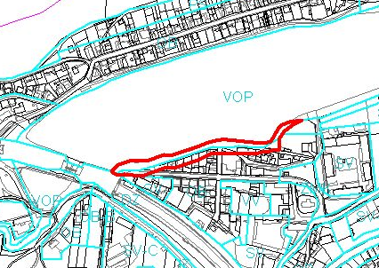
Změna Z 1696 - Posunutí pro zajištění jeho funkčnosti (uvedení do souladu se skutečným stavem).

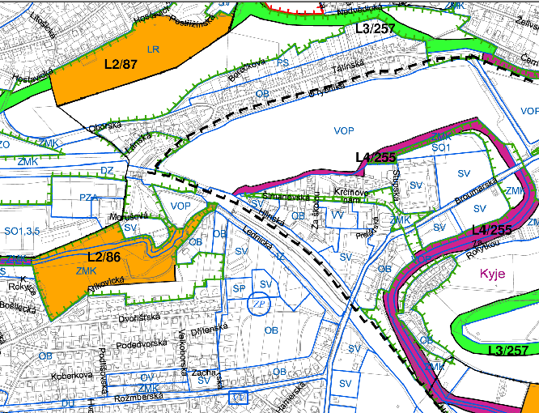
Výřez z územního plánu s lokálním biokoridorem L4/255 po jižním břehu Kyjského rybníka

V rámci prováděné stavby, terénních úprav v části jižního břehu Kyjského rybníka, kde se dle platného územního plánu nachází biokoridor, je potřebné zajistit jeho funkčnost v rozsahu dle platného územního plánu, zásad, platných předpisů a norem pro navrhování biokoridorů a změny Z 1696 - Posunutí pro zajištění jeho funkčnosti (uvedení do souladu se skutečným stavem).
Tento lokální místní biokoridor L4/255 po jižním břehu Kyjského rybníka a podél toku Rokytky propojuje regionální biocentra L2/86 pod hrází Kyjského rybníka podél toku Rokytky a lokální místní biocentrum L2/89 (suchá nádrž na toku Rokytky) a zajišťuje migraci organismů po této regionálně významné migrační trase.
Biokoridor musí tedy umožňovat migraci cílových typů ekosystémů biocenter, která propojuje a zabezpečit vhodné podmínky pro migraci (tj. zohlednit přírodní bariéry a řešit bariéry antropické).
Dále nesmí být biokoridor zúžen pod minimální šíři pro danou formaci ekosystémů biocenter.

Zpracoval: Jiří Feřtek

S pozdravem

V Praze 23. 5. 2007

..............................................................
Jiří Kramář
předseda Kyjského Občanského Klubu
Vajgarská 1415
198 00 Praha 9

